#### ΚΑΡΤΕΛΑ καρδιολογικου ελεγχου

|  |  |
| --- | --- |
| καρτα2 | **Ημ/νια:** {{ date }}  **---**  **{{ owner }}**  **« {{ petName }} »**  {{ breed }}  {{ sex }} {{ weight }} kg  Ηλικία: {{ age }} |

**Θεόδωρος Σινάνης DVM, MSc**

*Κτηνίατρος, Απόφοιτος Α.Π.Θ.,*

*Μεταπτυχιακό δίπλωμα ειδίκευσης στην εσωτερική Παθολογία ζώων συντροφιάς.*

*Μετεκπαιδευθείς στην Καρδιολογία-Υπερηχοκαρδιογραφία των ζώων συντροφιάς*

*στην καρδιολογική μονάδα της Εθνικής Κτηνιατρικής Σχολής του Παρισίου.*

*(École Nationale Vétérinaired'Alfort)*

*Μέλος Ευρωπαϊκού Κολλεγίου Καρδιολόγων - κτηνιάτρων*

**Σχόλια**

**Ιστορικό:**

* Παραπέμπων κτηνίατρος:**{% if referVet %} {{ referVet }}.{% else %} -{% endif %}**
* {{ cardiologicalAnalysis }}{% if historic %}{% for moment in historic %}
* {{ moment }}{% endfor %}{% endif %}
* Ακτινολογικός έλεγχος θώρακα: {{ radiologicalChestAnalysis }}
* Φαρμακευτική αγωγή μέχρι σήμερα: {% if medication %}{% for med in medication %}**{{ med.medicationGreekMenu }}** ({{ med.doseNumber }} {{ med.unitOfMeasurementMenu }} {{ med.doseMenu }}){% if not loop.last %}, {% endif %}{% endfor %}{% else %}**ουδεμία**{% endif %}**.**

**Κλινικά ευρήματα:**

* Ακροαστικά ευρήματα: {% if rythm %}{{ rythm }} {% if auditoryFindings %}{{ auditoryFindings.systolicGreekMenu }}, {{ auditoryFindings.degreeGreekMenu }}, {{ auditoryFindings.auscultationGreekMenu }} τύπου φύσημα, με σημείο μέγιστης ακροασιμότητας στο {{ auditoryFindings.auditoryGreekMenu }}, στην {{ auditoryFindings.heartGreekMenu }} της καρδιάς, στο ύψος της {{ auditoryFindings.valveGreekMenu }}.{% else %}
* Δεν εντοπίζεται φύσημα ή άλλος παθολογικός ήχος. {% endif %}{% else %} {% if auditoryFindings %} {{ auditoryFindings.systolicGreekMenu }}, {{ auditoryFindings.degreeGreekMenu }}, {{ auditoryFindings.auscultationGreekMenu }} τύπου φύσημα, με σημείο μέγιστης ακροασιμότητας στο {{ auditoryFindings.auditoryGreekMenu }}, στην {{ auditoryFindings.heartGreekMenu }} της καρδιάς, στο ύψος της {{ auditoryFindings.valveGreekMenu }}.{% else %}δεν εντοπίζεται φύσημα ή άλλος παθολογικός ήχος. {% endif %} {% endif %}
* {{ auditoryLung }}
* {{ cough }}
* {{ heartRate }}
* {% if mucous %}{% if mucous**==**’ΔΕ.’ %}Χροιά βλεννογόνων: {{ mucous }} {% else %}{{mucous}} {% endif %} {% endif %}
* {% if dental %}{% if dental **==**’ΔΕ.’ %}Οδοντική τρυγία: {{ dental }} {% else %}{{ dental }} {% endif %} {% endif %}
* {{ bodyWeight }}.
* {{ lymph }}

 **Αποτελέσματα**

Η εξέταση πραγματοποιήθηκε με καρδιολογικές μονοκρυσταλλικές κεφαλές phased array (P 2-9 & P 1-5 mHz).

{% if PDF %}

|  |  |  |  |
| --- | --- | --- | --- |
| **Παράμετροι** |  | **Παράμετροι** |  |
| RVDd | {% if PDF.RVDd %}{{ PDF.RVDd }}{% else %}11,9{% endif %} mm | Ao Vmax | Vmax = {% if PDF.AoVmax %}{{ PDF.AoVmax }} {% else %}1,02 {% endif %}m/s |
| IVSd | {% if PDF.IVSd %}{{ PDF.IVSd }} {% else %}7,3 {% endif %}mm | P Vmax | Vmax = {% if PDF.PVmax %}{{ PDF.PVmax }} {% else %}0,68 {% endif %}m/s |
| LVDd | {% if PDF.LVDd %}{{ PDF.LVDd }}{% else %}22,4{% endif %} mm | Ant. mitral leaflet | 2,6 mm |
| PWd | {% if PDF.PWd %}{{ PDF.PWd }} {% else %}6,3 {% endif %}mm | Post. mitral leaflet | 2,3 mm |
| IVSs | {% if PDF.IVSs %}{{ PDF.IVSs }}{% else %}12,2{% endif %} mm | Mitral E/A wave | {% if PDF.MitralE %} {{ PDF.MitralE }}{% else %}0,95{% endif %}/{% if PDF.Awave %}{{ PDF.Awave }} {% else %}0,48 {% endif %}({% if PDF.MVEA %}{{ PDF.MVEA }}{% else %}1,98{% endif %}) |
| LVDs | {% if PDF.LVDs %}{{ PDF.LVDs }} {% else %}9{% endif %} mm | DT | {% if PDF.DT %}{{ PDF.DT }}{% else %}76{% endif %} ms |
| PWs | {% if PDF.PWs %}{{ PDF.PWs }} {% else %}9,2 {% endif %}mm | RA/LA | 0,9 |
| FS | {% if PDF.FS %}{{ PDF.FS }}{% else %}60{% endif %} % | Mit. reg. Vmax | {% if PDF.MRVmax %}{{ PDF.MRVmax }} {% else %}-{% endif %} m/s |
| LA- Ao | {% if PDF.LA %}{{ PDF.LA }}{% else %}17,5{% endif %}-{% if PDF.Ao %}{{ PDF.Ao }}{% else %}14,3{% endif %} mm | Tric. reg. Vmax | {% if PDF.TRVmax %}{{ PDF.TRVmax }}{% else %}-{% endif %} m/s |
| LA/Ao | {% if PDF.LAAo %}{{ PDF.LAAo }}{% else %}1,22{% endif %} | PT/Ao | 1 |

{% else %}

|  |  |  |  |
| --- | --- | --- | --- |
| **Παράμετροι** |  | **Παράμετροι** |  |
| RVDd | 11,9 mm | Ao Vmax | Vmax = 1,02 m/s |
| IVSd | 7,3 mm | P Vmax | Vmax = 0,68 m/s |
| LVDd | 22,4 mm | Ant. mitral leaflet | 2,6 mm |
| PWd | 6,3 mm | Post. mitral leaflet | 2,3 mm |
| IVSs | 12,2 mm | Mitral E/A wave | 0,95/0,48 (1,98) |
| LVDs | 9 mm | DT | 76 ms |
| PWs | 9,2 mm | RA/LA | 0,9 |
| FS | 60 % | Mit. reg. Vmax | - m/s |
| LA- Ao | 17,5-14,3 mm | Tric. reg. Vmax | 3,03 m/s |
| LA/Ao | 1,22 | PT/Ao | 1 |

{% endif %}

## Ερμηνεία υπερηχογραφικής εξέτασης

Περιγραφή: Περιγραφή: ac387 **Δεξιά παραστερνική και διακοιλιακή λήψη στο επίπεδο των θηλοειδών μυών (m-mode):**

* Φυσιολογικές διαστάσεις της αριστερής κοιλίας κατά το τέλος της διαστολικής και συστολικής φάσης.
* Φυσιολογική κινητικότητα και συσπαστικότητα της αριστερής κοιλίας.
* Αυξημένες διαστάσεις της δεξιάς κοιλίας.
* Πάχυνση και ευθειασμός του μεσοκοιλιακού διαφράγματος.

Περιγραφή: Περιγραφή: ac387 **Η εξέταση του αριστερού κόλπου παρουσιάζει:**

* Φυσιολογικές διαστάσεις στον αριστερό κόλπο κατά το τέλος της διαστολής.
* Απουσία αναγωγικού όγκου αίματος στον αριστερό κόλπο διαμέσου της μιτροειδούς βαλβίδας, κατά την εξέταση με έγχρωμο Doppler.

Περιγραφή: ac387 **Δεξιά παραστερνική και διαορτική λήψη:**

* Φυσιολογική δομή της κύριας πνευμονικής αρτηρίας και της πνευμονικής βαλβίδας.
* Φυσιολογική ροή πριν και κατά την πνευμονική βαλβίδα και φυσιολογική μέγιστη ταχύτητα ροής.
* Παρουσία μέτριας αναγωγής αίματος στην δεξιά κοιλία διαμέσου της πνευμονικής βαλβίδας.

Περιγραφή: ac387 **Δεξιά παραστερνική λήψη τεσσάρων & πέντε κοιλοτήτων:**

* Φυσιολογική ηχογένεια, κινητικότητα και σύγκλειση των γλωχίνων της μιτροειδούς.
* Φυσιολογικές διαστάσεις δεξιού κόλπου.
* Αυξημένη αναλογία δεξιού-αριστερού κόλπου.
* Δεν βρέθηκε ανεπάρκεια στην αορτική βαλβίδα.
* Απουσία μεσοκοιλιακής επικοινωνίας.
* Απουσία μεσοκολπικής επικοινωνίας.

Περιγραφή: ac387 **Αριστερή παραστερνική λήψη τεσσάρων & πέντε κοιλοτήτων:**

* Φυσιολογική ροή και μέγιστη ταχύτητα ροής στην αορτή χωρίς την παρουσία ανεπάρκειας στην αορτική βαλβίδα.
* Ο χώρος εξώθησης της αριστερής κοιλίας δεν παρουσιάζει ανατομικές ανωμαλίες, τόσο στο στόμιο της αορτής όσο και στο τοίχωμα του μεσοκοιλιακού διαφράγματος. Δεν παρατηρείται στροβιλώδης ροή στο χώρο αυτό.
* {% if flow %}{{ flow |e }}{% else %}Φυσιολογική διαμιτροειδική ροή.{% endif %}
* Παρατηρείται σημαντική αναγωγή αίματος στον δεξιό κόλπο διαμέσου της τριγλώχινας βαλβίδας.

Περιγραφή: Περιγραφή: ac387 **Άλλες παρατηρήσεις:**

* Απουσία περικαρδιακής συλλογής.
* Απουσία πλευριτικής συλλογής.
* Απουσία στοιχείων ορατού θρόμβου.
* **Ηλεκτροκαρδιογράφημα**: {% if ecg %} {% for egc in ecg %}
* {{ egc }} {% endfor %}

{% else %}

* + Φλεβοκομβική ταχυκαρδία.
  + Βαθύ S έπαρμα
  + Δεξιός σκελικός αποκλεισμός.

{% endif %}

### Συμπεράσματα

* **Ιδιοπαθής συστολική και διαστολική πνευμονική υπέρταση**{% if PG %} (PG: {{ PG }} mmHg){% endif %} ήπιας έντασης{% if AddOn %} και {{ AddOn }}{% endif %}.
* Η συγκεκριμένη νόσος συνήθως απαντάται δευτερογενώς, λόγω χρόνιων αναπνευστικών παθήσεων ή λόγω επίκτητων καρδιακών παθήσεων. Σπανιότερα, εφόσον δεν βρίσκεται πρωτογενές αίτιο, χαρακτηρίζεται ως ‘’ιδιοπαθής’’.
* Οι ιδιοκτήτες θα πρέπει να έχουν υπόψη ότι η καρδιοφαρμακευτική αγωγή θα μεταβάλλεται ανάλογα με την ανταπόκριση του ζώου και τα ευρήματα από τις επανεξετάσεις και πως η χορήγηση των φαρμάκων θα γίνεται εφ’όρου ζωής και χωρίς παύσεις.
* Συστήνεται ένας επανέλεγχος σε {% if checkUp %}{% for che, months, years in checkUp %}{{ che }} μήνες (**{{ months }} {{ years }}**) {% endfor %}ή νωρίτερα σε περίπτωση ανάγκης. {% else %}6 μήνες (**Φεβρουάριος 2022**) ή νωρίτερα σε περίπτωση ανάγκης. {% endif %}

{% if medication2 %}

* Φαρμακευτική αγωγή:

{% for med2 in medication2 %}

1. **{{ med2.medication2GreekMenu }}** ({{ med2.doseNumber }} {{ med2.unitOfMeasurementMenu }} {{ med2.doseMenu }}) {% endfor %} {% else%}

* Φαρμακευτική αγωγή: **δεν συστήνεται.**

{% endif %}

**Με εκτίμηση, ο διενεργήσας την εξέταση:**

**Θόδωρος Σινάνης**

[theodsin@hotmail.com](mailto:theodsin@hotmail.com)

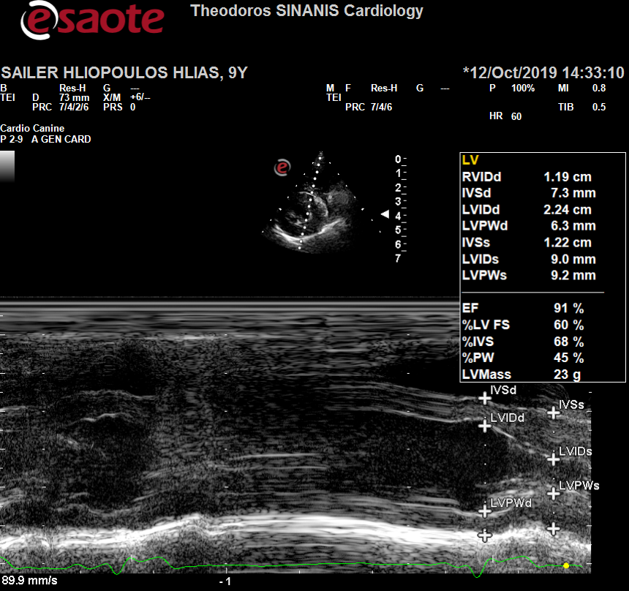 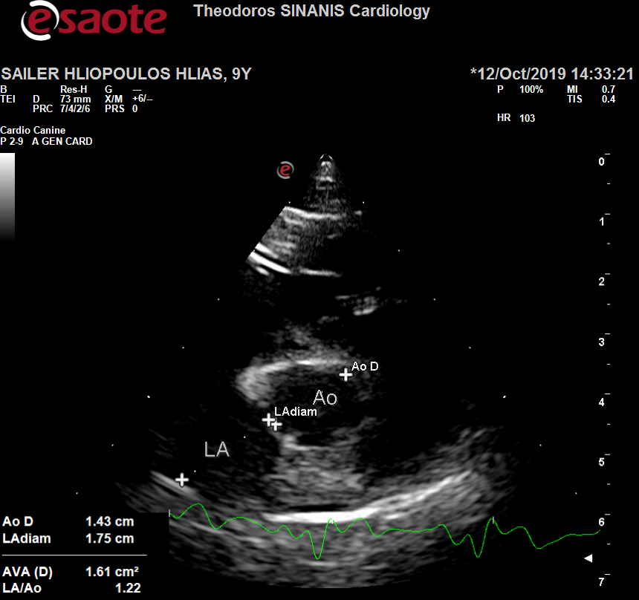

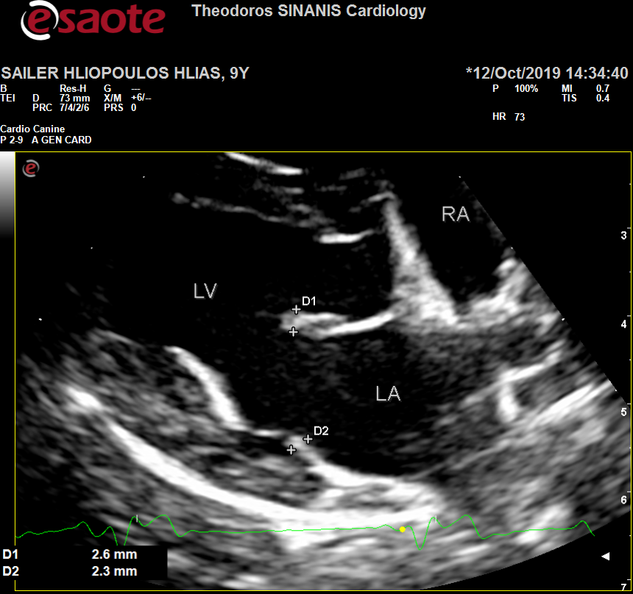 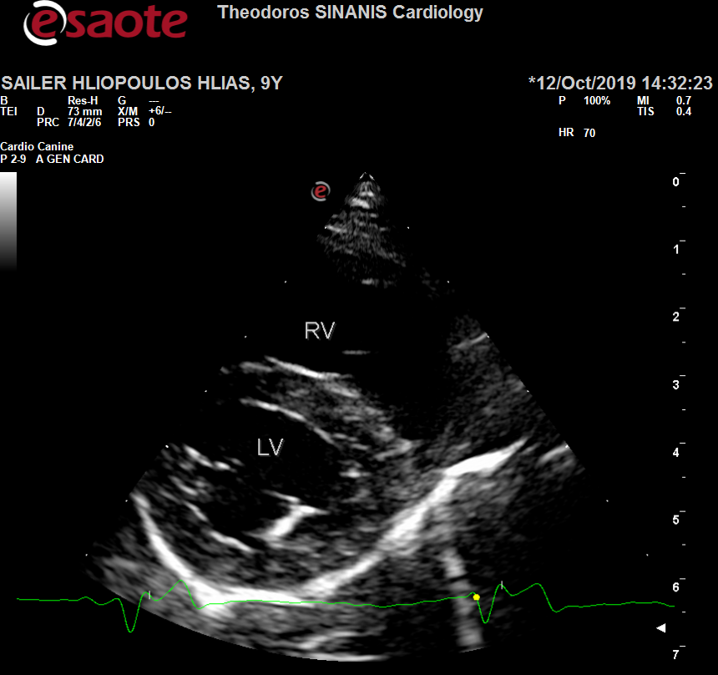

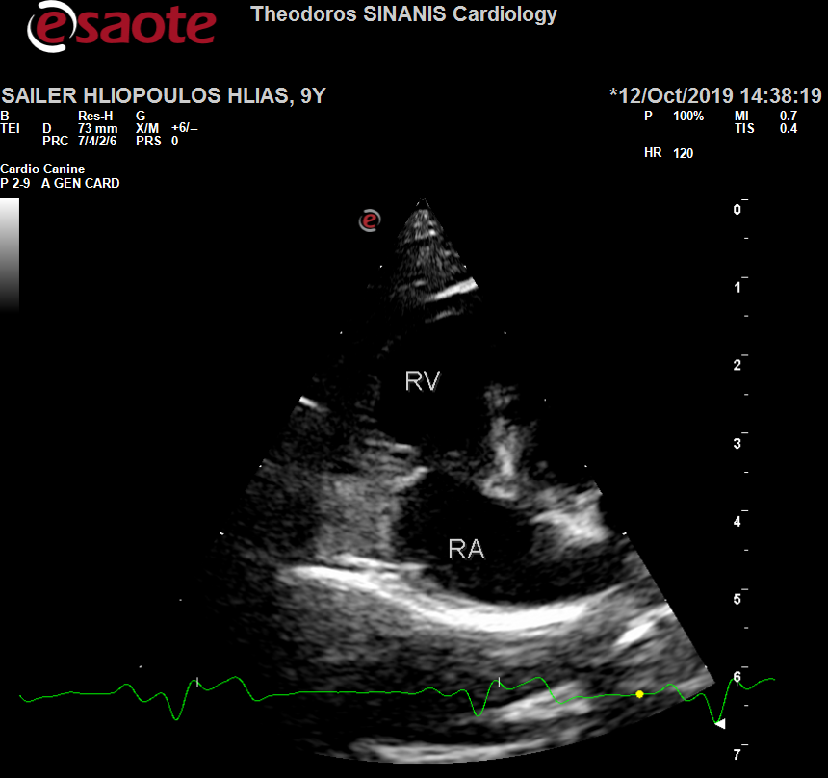 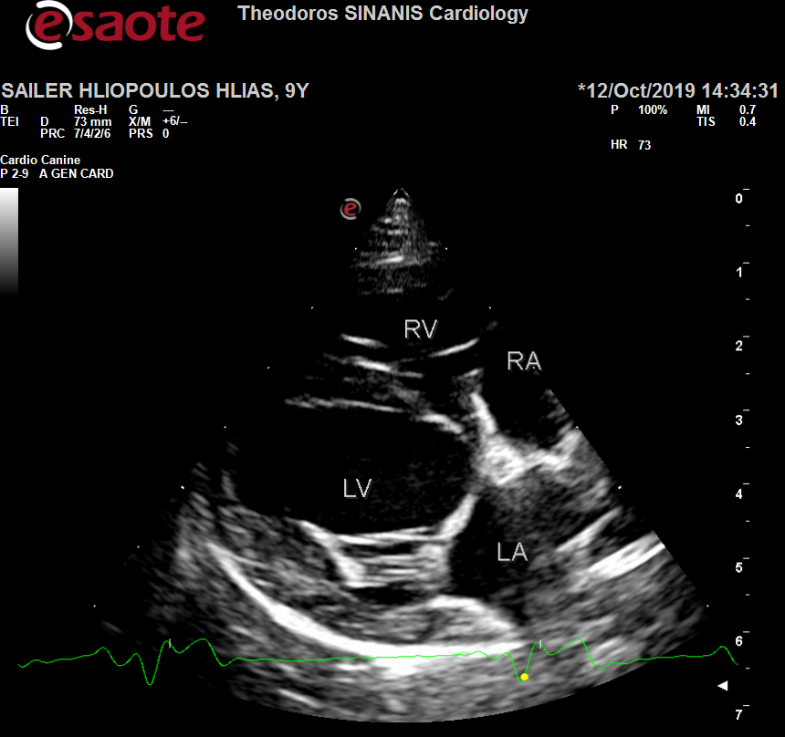

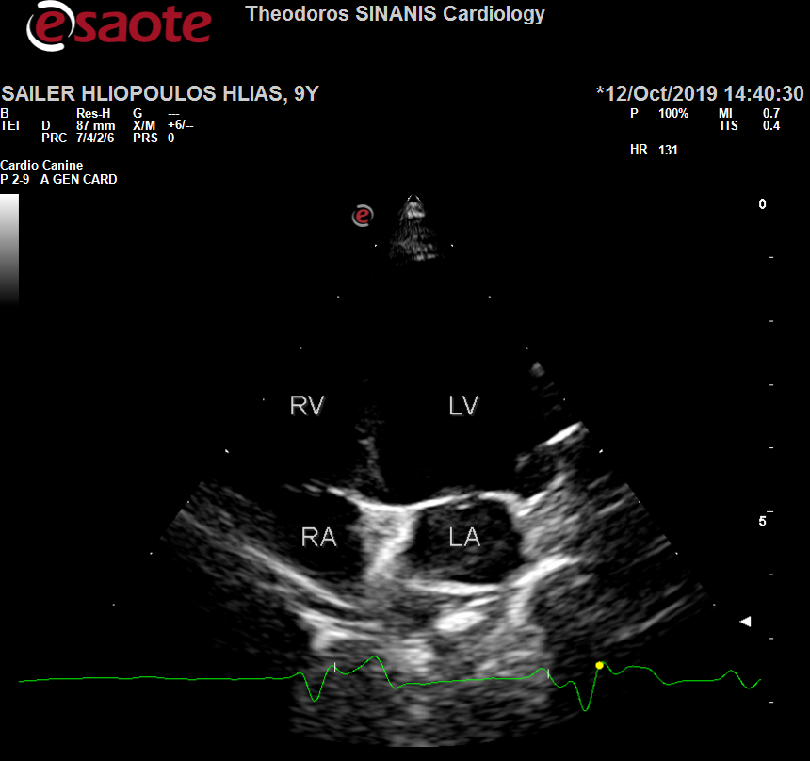 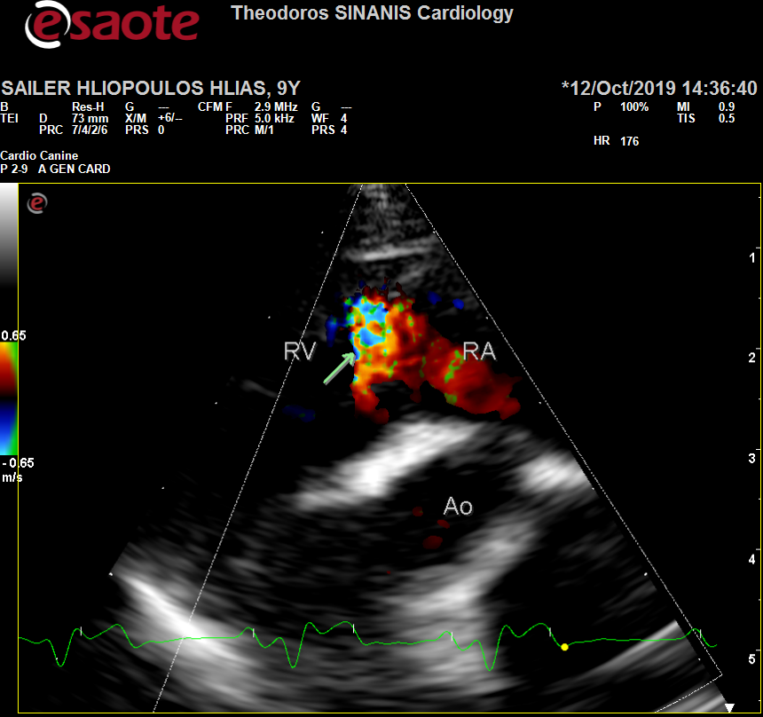

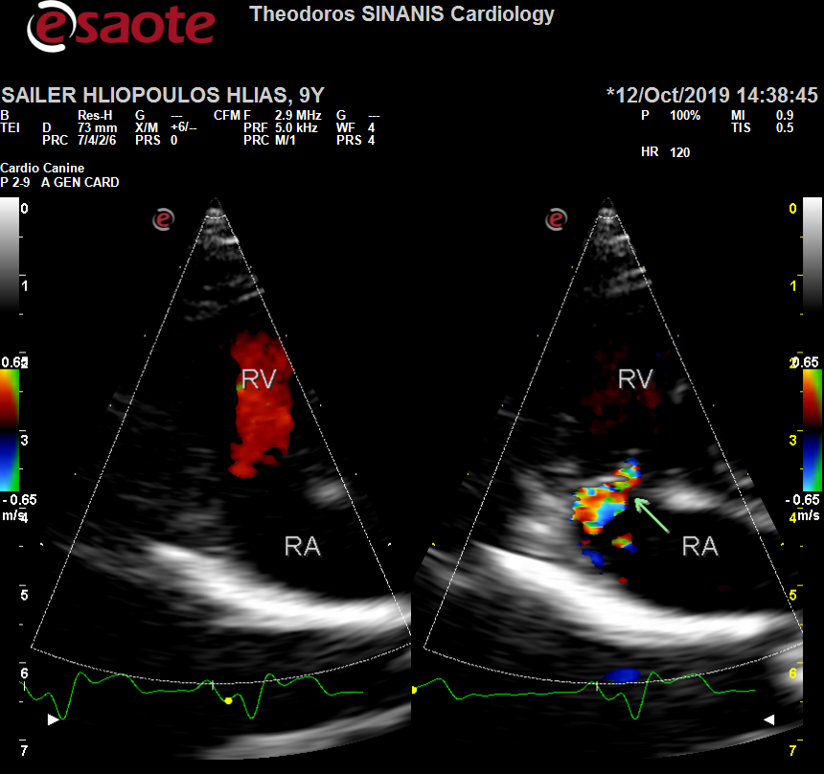 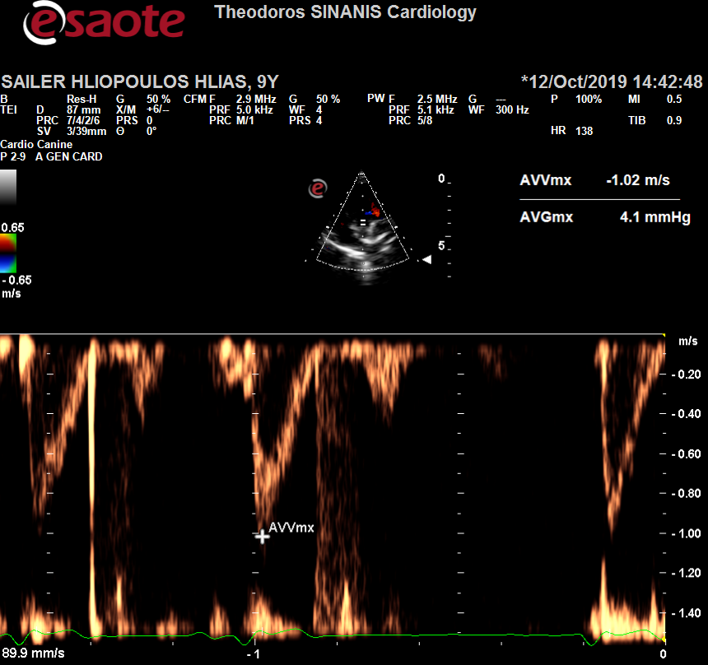

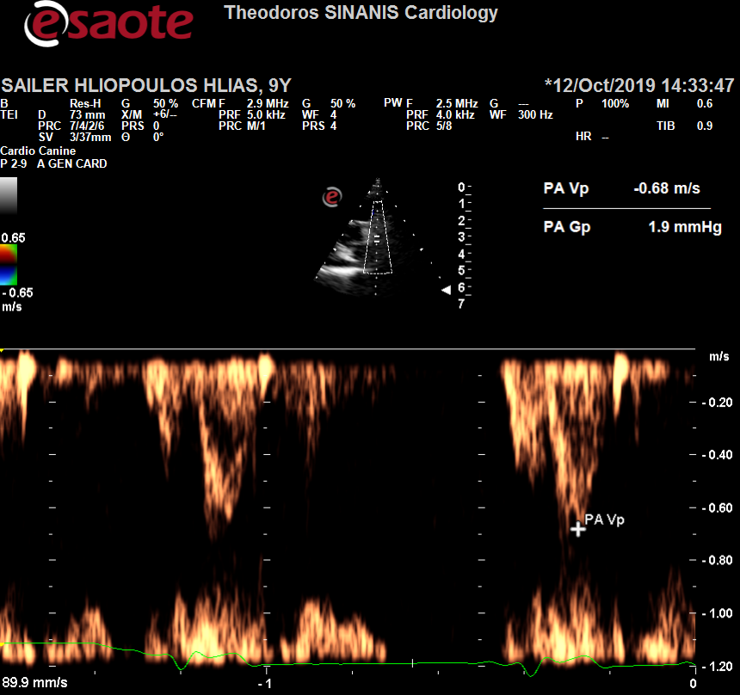 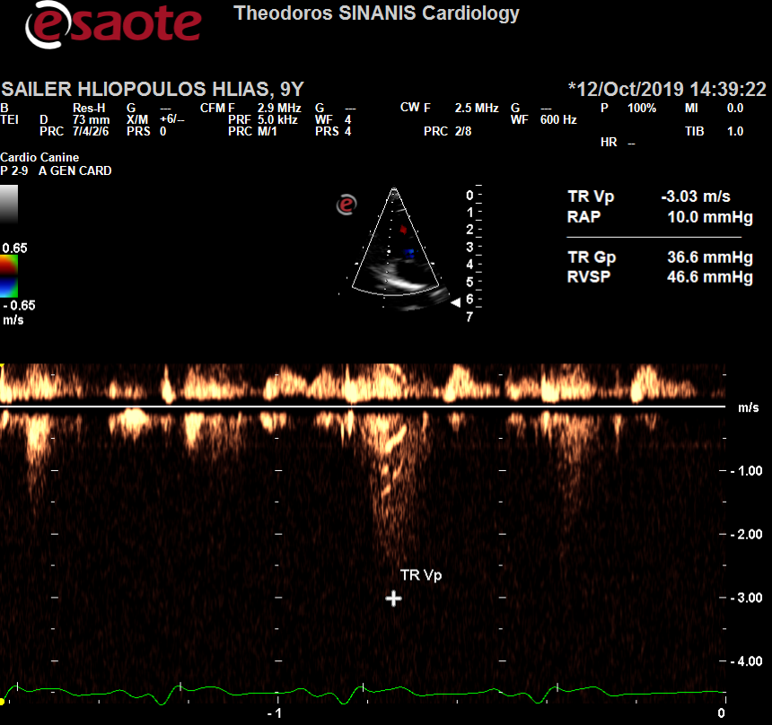Description: Description: Περιγραφή: Περιγραφή: ac387Description: Description: Περιγραφή: Περιγραφή: ac387